

**Department of Electrical and Computer Engineering**

Electrical Engineering

Optical Technologies for Novel Applications

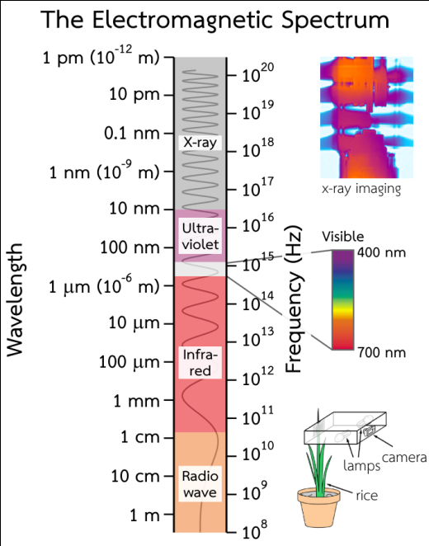

Optical technologies are widely spread nowadays. Advanced technologies (for high efficiency, high speed and/or applying emerging concepts) based on novel optical materials, designs, and applications are considered in our laboratory. Both theoretical (by computer modeling) and experimental (prototype developing/testing) investigations on the promising advanced optical technologies are our interests. These include x-ray imaging of electrical equipment, novel micro-/nanostructure materials for optical devices (photodetectors and solar cells) as well as application of near infrared spectroscopy in agriculture.

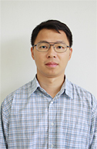

**ASST. PROF. DR. SUWIT KIRAVITTAYA  
My recent research interests are**

**- Applied Electronics for Various Sensing Systems**

**- Opto-Electronics: Solar Cells, Photodetectors, LEDs and Lasers**

**- Molecular Beam Epitaxy and Optical Properties of Semiconductor Nanostructures**

**- Quantum Information Technology: Computation, Communication and Coding**

In the Future

We are developing advance knowledge and novel applications of optical technologies because many aspects of electromagnetic (optical) waves are still unexplored especially when they interact with materials. Moreover, by integrating optical technologies into any existing systems, one can further improve it.

After Graduation

We expect that graduated students will actively work in this field. The fields of company are not only limited to optical devices/instrumentation but also electrical, electronics, and material. Since optical technologies are increasingly exploited in our everyday life, optical engineers will become more important.

Figure: The Electromagnetic Spectrum

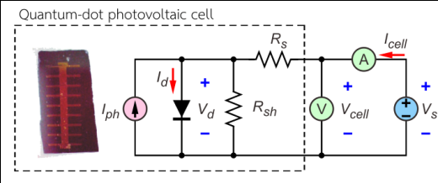

Figure: Measurement of IV Characteristics

การประยุกต์ใช้เทคโนโลยีทางแสง



**ภาควิชาวิศวกรรมไฟฟ้าและคอมพิวเตอร์**

สาขาวิศวกรรมไฟฟ้า

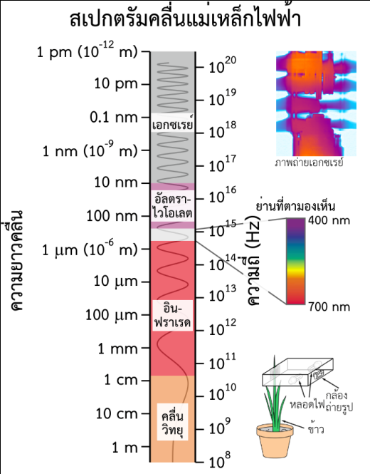

ปัจจุบันเทคโนโลยีทางแสงถูกนำมาใช้อย่างมากมาย ในห้องปฏิบัติการนี้ เราจะให้ความสนใจกับเทคโนโลยีทางแสงชั้นสูงที่สามารถทำให้เกิดระบบที่มีประสิทธิภาพสูง ความเร็วสูง และ/หรือ มีการนำแนวคิดใหม่ ๆ มาประยุกต์ โดยอาจทำด้วยการสร้างวัสดุทางแสงชนิดใหม่ การออกแบบสมัยใหม่ และ การนำไปใช้ประโยชน์ในแง่มุมต่าง ๆ การศึกษาเทคโนโลยีทางแสงในห้องปฏิบัติการนี้จะกระทำทั้งในเชิงทฤษฎี (การจำลองด้วยคอมพิวเตอร์) และ เชิงทดลอง (การสร้างและทดสอบต้นแบบ) โดยจะมุ่งเน้นไปที่การศึกษาเทคโนโลยีทางแสงชั้นสูงที่มีศักยภาพในการนำไปใช้งานได้จริง อาทิเช่น การบันทึกและวิเคราะห์ภาพเอกซเรย์ของอุปกรณ์ไฟฟ้า การศึกษาวัสดุโครงสร้างไมโคร/นาโนชนิดใหม่สำหรับสิ่งประดิษฐ์ทางแสง (ตัวตรวจจับแสงและเซลล์แสงอาทิตย์) รวมถึงการประยุกต์ใช้เนียร์อินฟราเรดสเปกโตสโคปีสำหรับด้านการเกษตร

**ผู้ช่วยศาสตราจารย์ ดร.สุวิทย์ กิระวิทยา**  
หัวข้อวิจัยที่สนใจอยู่ในปัจจุบัน ได้แก่

- อิเล็กทรอนิกส์ประยุกต์สำหรับการตรวจจับสัญญาณต่าง ๆ

- สิ่งประดิษฐ์อิเล็กทรอนิกส์เชิงแสง ได้แก่ เซลล์แสงอาทิตย์ ตัวตรวจจับแสง แอลอีดี และ เลเซอร์

- การปลูกผลึกด้วยลำโมเลกุลและคุณสมบัติทางแสงของสารกึ่งตัวนำโครงสร้างนาโน

- สารสนเทศเชิงควอนตัม: การคำนวณ การสื่อสาร และ การเข้ารหัส



ในอนาคต:

เราพยายามค้นหาความรู้ชั้นสูงและแนวทางการประยุกต์ใช้เทคโนโลยีเชิงแสงเพราะ ความจริงเกี่ยวกับแสงยังไม่ได้ถูกสำรวจในหลาย ๆ แง่มุม โดยเฉพาะอย่างยิ่งในส่วนที่เกี่ยวกับการปฏิบัติสัมพันธ์ระหว่างแสงกับวัสดุต่าง ๆ ยิ่งไปกว่านั้น การนำเอาเทคโนโลยีทางแสงไปใช้กับระบบที่มีอยู่เดิมจะทำให้เราสามารถปรับปรุงระบบให้ดียิ่งขึ้นไปได้อีก

เมื่อสิ้นสุดการศึกษา:

เราคาดหวังว่านิสิตที่สำเร็จการศึกษาด้านนี้จะยังคงทำงานที่เกี่ยวข้องกับเทคโนโลยีทางแสงต่อไปในบริษัท/หน่วยงานที่เกี่ยวข้อง โดยมิได้จำกัดอยู่เพียงบริษัทที่ทำงานเกี่ยวกับอุปกรณ์ทางแสง แต่รวมถึงบริษัทที่ทำงานเกี่ยวกับไฟฟ้า อิเล็กทรอนิกส์ และ วัสดุศาสตร์ เนื่องจากปัจจุบันเทคโนโลยีทางแสงถูกนำไปใช้งานจริงในชีวิตประจำวันมากขึ้นเรื่อย ๆ ดังนั้นวิศวกรที่มีความรู้ในด้านนี้จะยิ่งทวีความสำคัญมากขึ้นในอนาคต

ภาพ: สเปกตรัมคลื่นแม่เหล็กไฟฟ้า

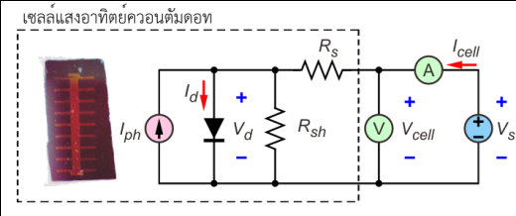

ภาพ: การวัดลักษณะสมบัติกระแส-แรงดัน